Структурное подразделение «Центр внешкольной работы»
государственного бюджетного общеобразовательного учреждения Самарской области
средней общеобразовательной школы №9 «Центр образования»
городского округа Октябрьск Самарской области

Проект на тему:
ФОРМИРОВАНИЕ ЭНЕРГОСБЕРЕГАЮЩЕЙ МОДЕЛИ ПОВЕДЕНИЯ И БЕРЕЖНОГО ОТНОШЕНИЯ К ЭНЕРГИИ И ПРИРОДНЫМ РЕСУРСАМ

Руководитель проекта
Пухова Екатерина Влалимировна
Педагог дополнительного образования

Автор проекта:
Подцыкин Сергей Андреевич
Ученик 9го класса

г.о. Октябрьск,
2018г

СОДЕРЖАНИЕ

Аннотация…………………………………………………………………….3
Описание проекта……………………………………………………….…....4
Ожидаемые результаты и практическая значимость результатов………...8
Возможности эффективного использования результатов проекта…..….10

Краткая аннотация проекта

В данном проекте формируется общая энергосберегающая модель поведения и бережного отношения к энергии и природным ресурсам. Приведен ряд мероприятий и примерный экономический эффект от них. Особое внимание акцентируется на элементарности и эффективности разработанной модели. Изложены способы внедрения данной модели

Описание проекта
Наша жизнь с каждым годом становится все комфортнее и удобнее. Все больше растут наши потребности, и как следствие этому набирает темпы технический прогресс. Но для всего этого нужна энергия. Как нам известно из курса физики: ничего не берется из неоткуда и не уходит в некуда, а лишь переходит из одного вида в другой. Так и мы удовлетворяем свои потребности, используя для этого энергию, которую получаем из природных ресурсов. Эта цепочка отражена на рисунке 1.
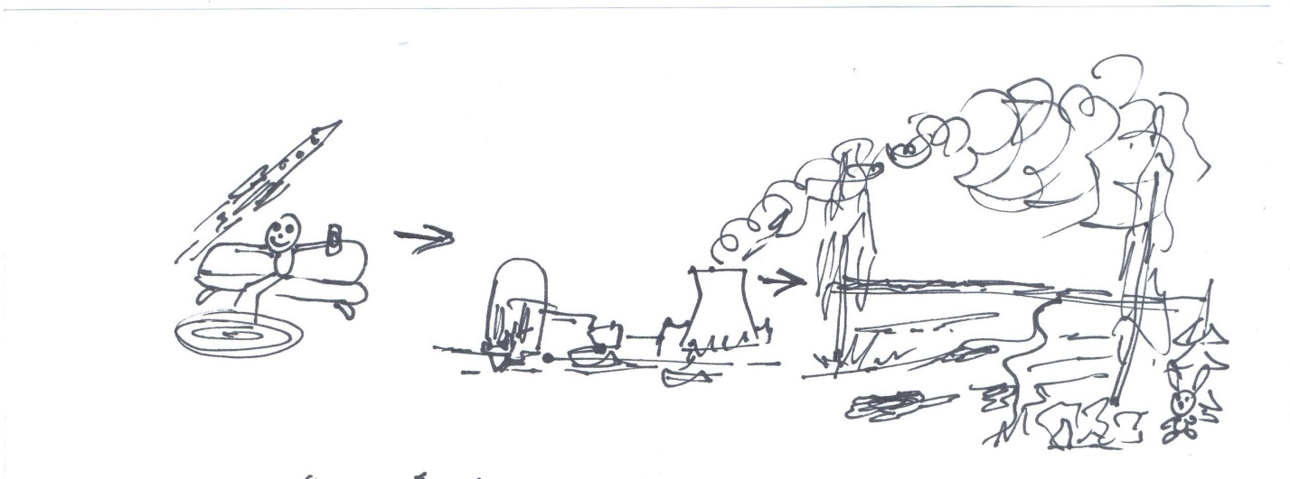
Рисунок 1. « Цепочка: Потребности – Энергия – Ущерб экологии»
Я, как и еще 26 477 человек, живу в городе Октябрьск. Ознакомившись с энергетикой Самарской области, получилась таблица 1.
Жигулевская ГЭС в эксплуатации | 2467.00МВт
ТЭЦ ВАЗа в эксплуатации | 1172.00МВт
Тольяттинская ТЭЦ в эксплуатации | 620.00 МВт
Новокуйбышевская ТЭЦ-1 в эксплуатации | 482.00 МВт
Новокуйбышевская ТЭЦ-2 в эксплуатации | 470.00 МВт
Самарская ТЭЦ в эксплуатации | 440.00 МВт
Сызранская ТЭЦ в эксплуатации | 372.40 МВт
Безымянская ТЭЦ в эксплуатации | 169.70 МВт
Самарская ГРЭС в эксплуатации | 61.00 МВт
ТЭЦ ОАО "Куйбышевский НПЗ" строится | 30.00 МВт
Сызранская ГЭС в эксплуатации | 2.04 МВт

Таблица 1. Электростанции Самарской области.

Все они приносят вред огромный вред природе. Да, ужасная перспектива вырисовывается! Так что же нам делать? Может перестать добывать энергию и не пользоваться ресурсами? Увы это не выход. Мы просто должны бережно и рационально их использовать, а так же искать альтернативные способы получения энергии.
Каждый человек может разработать для себя энергосберегающую модель поведения и бережного отношения к энергии и природным ресурсам, которая поможет заботиться об экологии, экономить семейный бюджет, но при этом не ограничивать себя в комфорте.
Попробуем разработать общую модель. Начнем с электроэнергии. Нужно пользоваться только светодиодными лампочками. Энергосберегающие лампочки хоть и потребляют намного меньше Вт, чем лампочки накаливания, но из-за содержания ртути и других вредных веществ они вредны для экологии. Не забывайте про местное, направленное и декоративное освещение. Комбинируя их в интерьере можно также рационально и комфортно осветить помещение. Например, чтобы осветить спальню 10 кв.м нужен световой поток примерно 2500 Лм. Это 25-30 Вт. А чтобы настольной лампой осветить рабочий стол достаточно 10 Вт. Местное освещение можно использовать на кухне, в зале и остальных комнатах. Декоративную подсветку можно использовать например при просмотре телевизора вместо общего освещения. Еще можно использовать выключатель с регулятором яркости света – диммер (рисунок 2). Можно позвать друзей на просмотр телевизора или вместе за одним столом и настольной лампой учить уроки (рисунок 2). Ночник в детской заменят флуоресцентные звезды, бабочки… На улицах, верандах и подъездах помогут датчики движения, которые включат и выключат свет только тогда, когда это нужно. Флуоресцентные краски также можно применять для украшения ночного города или домашнего сада. Или фонарики на солнечных батарейках – не плохая подсветка. А еще нужно соблюдать режим и не путать день с ночью, т.к. нет ничего лучше естественного освещения.
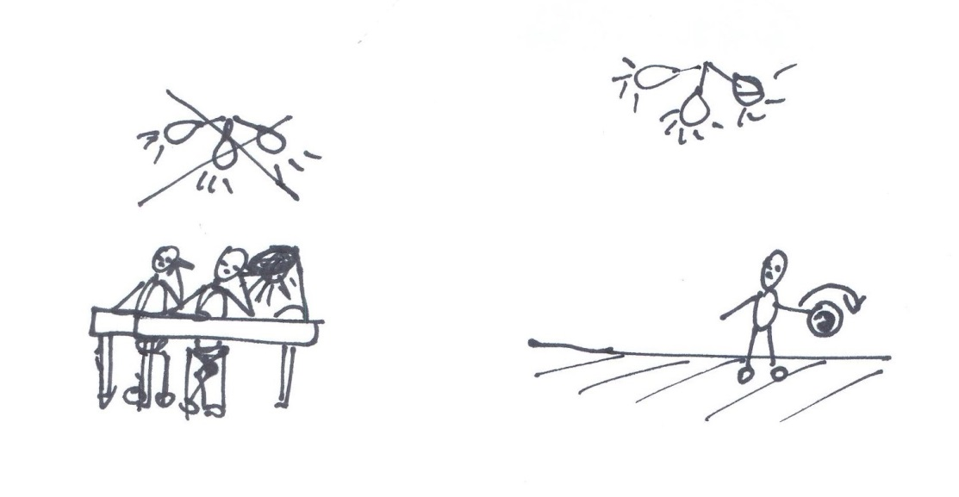
А Б
Рисунок 2. А «Местное освещение» Б «диммер»
Потребителями электроэнергии являются также и бытовые приборы. Холодильник А+ наиболее экономичен. Хороший порошок и местное его нанесение на пятна поможет поставит выгодный режим. Современные ПК к счастью стали мало потреблять и сами уходить в спящий режим. Плита, духовка, котел отопления могут быть электрическими, газовыми и даже сжигать уголь и дрова. Не важно как они работают, все равно это энергия, ресурсы и экология. На кухне модно использовать термос, чтобы реже кипятить чайник. Нужно обязательно утеплить дом как можно лучше, чтобы избежать больших теплопотерь (рисунок 3А). Наклеенная за радиаторы фольга усилит эффект отдачи тепла. Для окон есть специальная прозрачная пленка улеплитель (рисунок 3Б). Главное радиаторы не закрывать диванами, шторами, шкафами и другими преградами.
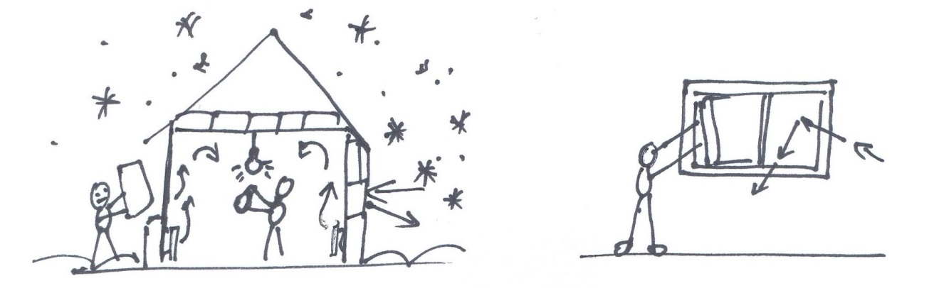
Рисунок 3. А «Утепление дома», Б «Пленка утеплитель для окон»
Не смотря на то, что большую часть нашей планеты занимает мировой океан, запасы пресной воды достаточно малы. Поливать огороды, городские клумбы, парки и многое другое можно дождевой водой. Нужно просто правильно организовать сток воды по желобу и поставить емкость (рисунок 4А). Кран в нижней части емкости и система шлангов, распрыскивателей организуют автоматический полив. Всем растениям дождевая вода нравиться больше чем хлорированная из крана. Давно известно, что солнечное излучение способно нагреть воду. Многие используют летний душ в частных домах (рисунок 4Б). Но в многоквартирном доме бак можно разместить на крыше или балконе, подсоединив к нему временный водопровод. Мытье посуды экономичнее в посудомоечной машине, но если ее нет, то мытье в набранной раковине и проточное споласкивание сделают свое дело.
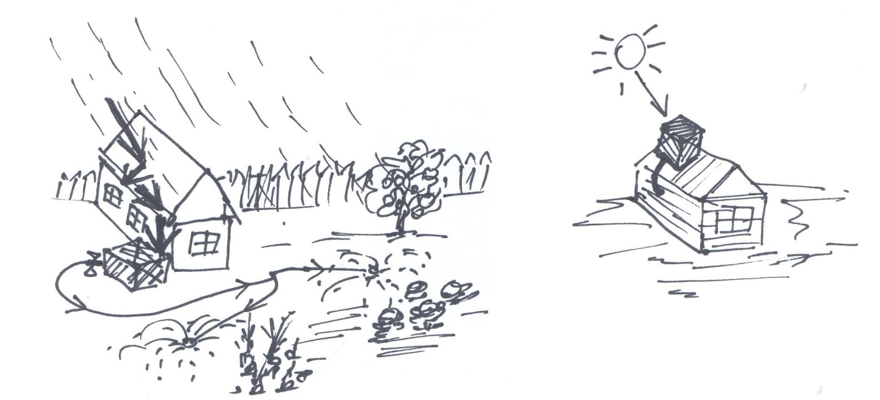
Рисунок 4. А «Полив дождевой водой», Б «Солнечный водонагреватель»
Я провел эксперимент в домашних условиях по сбережению электроэнергии, воды и тепла и конечно природы.

Ожидаемые результаты и практическая значимость результатов
Можно долго говорить об экономии и рациональном подходе, но реальная заинтересованность людей начинается, когда они видят конкретные цифры или примеры окружающих. Поэтому попробуем спрогнозировать ожидаемые результаты в ходе эксперимента.
1) Электросбережение. Методика расчета потребляемой мощности достаточно сложна. На нее влияет много факторов, такие как время года, погода, площадь помещения, количество проживающих людей… Есть более простой способ – это экспериментальный. Я записал показания счетчика в начале и конце недели, которую прожил без модели энергосбережения. За неделю сгорело 97 кВт. Потом я заменил все лампы на светодиодные, освещение сделал комбинированным, т.е сочетал местное, направленное, общее и декоративное. Я установил датчики движения и диммеры. А также просто начал следить за выключением всех приборов. У меня сгорело за неделю 62 к Вт. Т.е. я сэкономил 97 кВт – 62 кВт = 35 кВт за одну неделю, а это примерно 140 кВт за месяц. 140 кВт* 4 руб./кВт = 560 руб., т.е. экология не потратилась за месяц на 140 кВт, а мы на 560 рублей.
2) Водоснабжение. В холодное время года нет возможности измерить результат экономии горячей воды, зато можно просто горячую воду посчитать по стоимости холодной. За неделю израсходован 1 м³ горячей воды, т.е. за месяц 4 м³ горячей воды. Если считать ее по тарифу горячего водоснабжения получится 4 * 174 = 696 рублей. А если по тарифу холодного водоснабжения – 4 * 43 = 172 рубля. Выгода составит 696 – 172 = 524 рубля. Чтобы определить расход денежных средств на полив, просто опросим знакомых, которые подключают летнюю воду, только для полива участка. Поскольку у всех разные растения, площади и способы ухода, высчитаем среднюю стоимость полива 1 сотки за сезон (5 месяцев). Получилось 2800 руб. за сезон (580 руб. за месяц), которые можно сэкономить, собирая дождевую воду.
3) Тепло. Фольга за радиаторами прибавила температуру в доме на 5 градусов. Наклеить теплоотражающую прозрачную пленку на окна, установить регуляторы температуры на радиаторы. Утепленный дом дает большие результаты. Их тоже не получилось измерить или просчитать, поэтому пришлось провести мониторинг в интернете (от 1500 до 4000 руб./мес.). В итоге, средняя экономия за месяц (1500 + 4000)/2 = 2750 руб.
Вывод в зимнее время за 1 месяц каждая семья может сэкономить примерно 560 + 2750 = 3310 рублей, а в летнее время 560 + 524 + 580 = 1664 рубля. А самое главное, это сбережет нашу бесценную экологию, а значит и наше здоровье.
Конечно, в каждой семье и в каждом доме модель энергосбережения будет приобретать различные вариации, но так или иначе она будет ощутимо беречь семейный бюджет и экологию. Общий результат зависит от количества людей на земле, использующих данную модель. В нашей семье 4 человека, значит 1 человек экономит в среднем (3310 + 1664) / (2 * 4) = 621,75 рублей за 1 месяц. А весь город Октябрьск 26478 * 622 = 16 469 316 руб. Да, очень внушительная экономия.

Возможности эффективного использования результатов проекта
В данном проекте сформирована общая энергосберегающая модель поведения и бережного отношения к энергии и природным ресурсам. Каждый должен сам сформировать свою индивидуальную модель, корректируя этот обобщённый вариант под свою жизнь. Принципы этой модели достаточно просты и доступны каждому. Этот проект показывает пути экономии финансов и бережного отношения к природе. Результаты работы полезны всем и должны заинтересовать каждого человека. Главное как можно чаще напоминать людям о существовании такой модели на квитанциях за электроэнергию, воду, газ и другие. Также об этом должно постоянно упоминаться в средствах массовой информации. А главное школы и другие учебные заведения не должны оставаться в стороне.
Привлечение внимания к проблеме + энергосберегающая модель = благоприятная экология, и дополнительные свободные финансы.

